МУНИЦИПАЛЬНОЕ ДОШКОЛЬНОЕ ОБРАЗОВАТЕЛЬНОЕ УЧРЕЖДЕНИЕ
«Детский сад № 104 «Звоночек» г. Волжского Волгоградской области
(МДОУ № 104)

Мероприятие, посвященное Победе в Сталинградской битве.

Тема: «И всё- таки мы победили!»

Составила и провела: воспитатель первой квалификационной категории Рублева С.Н.

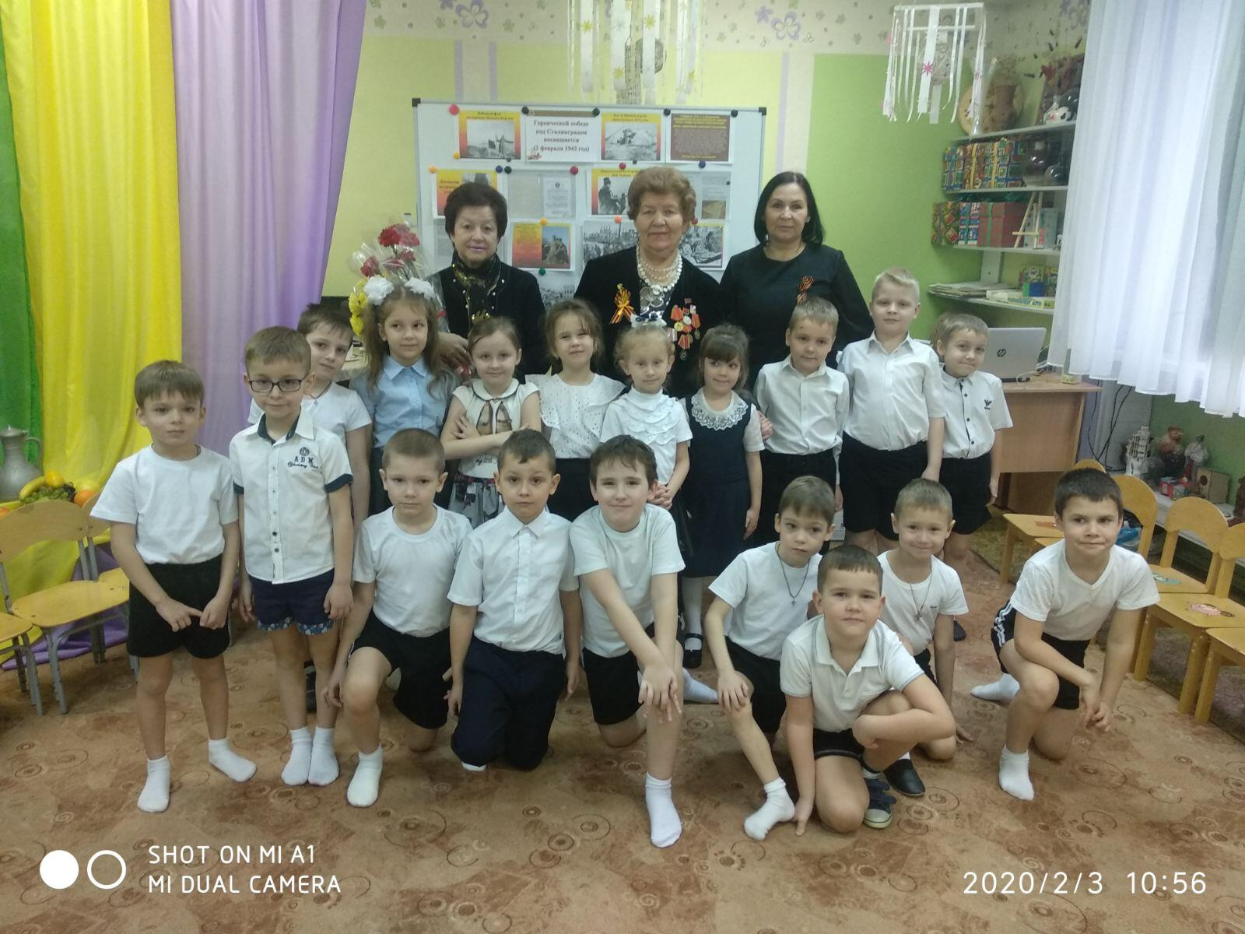

Цель: формирование у детей представления о Сталинградской битве, значении Великой битвы на Волге.
Задачи:
- развивать у детей чувство гордости подвигами военных лет;
- развивать чувство благодарности и уважения к ветеранам Великой Отечественной
войны;
- стимулировать стремление знакомится с историей городов-героев;
- развивать в детях любознательность, внимание и познавательный интерес;
- развивать диалогическую речь, стимулировать речевую активность детей;
- воспитывать чувство гордости за героическое прошлое, за свою родину, свой народ,
чувство сострадания к тем, кому выпала тяжелая доля военной поры.

Вход детей: «Марш парад» музыка Александрова с перестроениями

Звучит фонограмма «Священная война» музыка Александрова

Ведущий: Шаг за шагом вспоминаем
День за днем
Взрыв за взрывом, смерть за смертью,
Боль за болью,
Год за годом опаленные войной,
Год за годом истекающие кровью.

В этом году мы снова вспоминаем о Сталинградской битве, которая стала коренным переломом в войне. Мы живем на этой легендарной земле и горды этим. Защитники Сталинграда стояли насмерть, но не отдали город врагу.
200 дней и ночей длилась Сталинградская битва. Защитники Сталинграда дали клятву: «Ни шагу назад! Стоять насмерть! За Волгой для нас земли нет!» И они сдержали свою клятву.

Ребенок: Помнишь, как в бой за Царицын,
Шел за отрядом отряд
Подвиг бойцов повторился
В битве за наш Сталинград!

Ребенок: От рожденья земля не видала
Ни осады ни битвы такой,
Содрогалась земля и краснели поля
Все пылало над Волгой рекой

Ребенок: За каждый дом… но не было домов –
Обугленные, страшные остатки.
За каждый метр – но к Волге от холмов
С тягучим воем наползали танки
И оставались метры до воды и Волга холодела от беды.

Ребенок: Открытые степному ветру,
Дома разбитые стоят.
На шестьдесят два километра

В длину раскинут Сталинград.
Как будто он по Волге синей
В цепь развернулся, принял бой,
Встал фронтом поперек России –
И всю ее прикрыл собой!
Ведущий: Объявляется минута молчания

Минута молчания (мультимедийное изображение вечного огня)

Ведущий: Враги понимали, что город живьём не взять. Тогда они решили убить его, доконать медленной пыткой. Они поднимали в воздух тысячи тонн бомб и бросали их на улицы и площади, где ещё недавно девушки продавали цветы, на бульвары и парки, где садовники берегли молодые деревья, на базары, где раньше шумно торговались хозяйки, на школы, больницы, жилые дома. Немцы перешли в наступление, но город восстал из пепла, чёрный, обугленный, он жил, он сражался. И лишь в редкие минуты передышки и тишины звучала музыка, которая согревала наших воинов в тяжелые минуты.

Ребенок: Кто сказал, что надо бросить песню на войне, после боя сердце просит музыки вдвойне

Отрывок из фильма «В бой идут одни старики»

Ребенок: В свой срок –
Не поздно и не рано –
Придёт зима, замрёт земля.
И ты к Мамаеву кургану
Придёшь второго февраля.
И там, у той заиндевелой,
У той священной высоты,
Ты на крыло метели белой
Положишь красные цветы.

Песня «На Мамаевом кургане тишина».

Звук авиационного налета.

Ведущий: И вновь они уходят туда, где свистят пули, рвутся снаряды, туда где каждую секунду погибают их товарищи.

Звучит песня «От героев былых времен» музыка Хозака (на мультимедийном проекторе воспроизводятся кадры из одноименного фильма)

Ведущий: Сталинград – это город, у стен которого в годы Великой Отечественной войны во многом решалась судьба человечества. Подвиг нашего народа и его Вооруженных сил спас человечество от фашистских варваров, он не померкнет в веках.
Ведущий: Сегодня у нас очень почетные гости, которые видели весь ужас войны своими глазами , глазами детей. Предоставляем вам слово.
Ребенок: Здесь даже давний пепел так горяч,
Что опалит - вдохни, припомни, тронь ли.
Но ты, ступая по нему, не плачь

И перед пеплом будущим не дрогни.
Ведущий: Все дальше и дальше уходит от нас время Великой Отечественной войны. Победа в ней нашей страны стала важнейшим событием всего двадцатого тысячелетия.

Ребенок: Повезло мне, ребята, позавидуйте мне
Я живу в Волгограде на солдатской земле.
Он мой город родной и любовь и отрада.
Волга рядом со мной и я счастлив ребята!
Все мы хотим пожелать сегодня нынешним детям и детям их будущих детей, чтобы они никогда не знали войны.

Песня «Наша Армия самая сильная»»

Ребенок: Не волнуйтесь, березы, никогда, никогда
Над безмолвным солдатом не померкнет звезда,
Нам, российским ребятам, в нашей жизни большой
Будет подвиг солдата путеводной звездой.
Звучит «Гимн Волгограда» дети выходят из зала.

